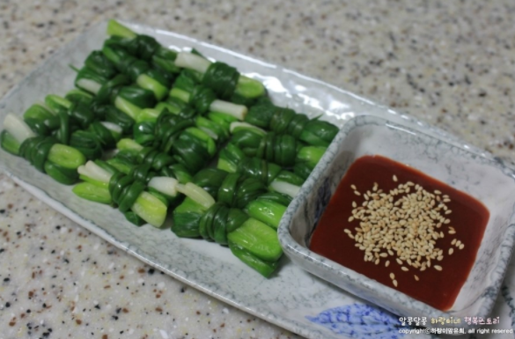

* 파강회
* 요리재료  
  - 쪽파

- 초고추장

* 만드는 법  
  ① 쪽파를 깨끗하게 씻고 뿌리부분을 제거해줍니다.  
  ② 끓는 물에 파 머리부터 30초이상 담그고 실파부분을 담가줍니다. 이때 총 1분 30초정도 데쳐줍니다.

물기를 제거하고 실파의 마지막 6cm정도 남기고 4cm 정도의 길이로 접어 올려주고 남은 길이의 실파는 돌돌말아줍니다.

* 칼로리 : 70kcal
* 조리시간 :20분

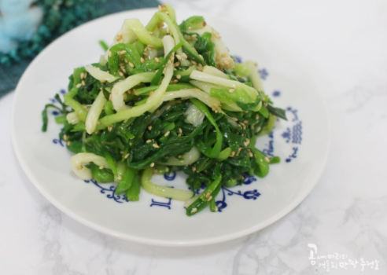

* 쪽파무침
* 요리재료

- 쪽파 2줌

- 국간장 1큰술

- 통깨 1큰술

- 참기름 1큰술

* 만드는 법  
  ① 쪽파를 먹기 좋은 크기로 잘라줍니다.  
  ② 쪽파를 살짝 데쳐줍니다..

찬물에 헹군 후 물기를 짜고 통깨, 국간장, 참기름을 넣고 무쳐줍니다.

* 칼로리 : 90kcal
* 조리시간 : 15분

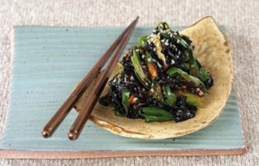

* 김쪽파무침
* 요리재료  
  - 쪽파 1/4단

- 김 3장

- 소금약간

- 식초 2큰술

- 올리고당 3/2큰술

- 통깨 1큰술

- 다진 마늘 1/2큰술

- 고추장 2큰술

* 만드는 법  
  ① 쪽파는 밑둥 부분의 껍질을 제거한 뒤 깨끗이 씻어 손질한다.  
  ② 끓는 물에 소금을 약간 넣고 손질한 쪽파를 넣고 1분간 데친다.  
  ③ 데친 쪽파는 바로 찬물에 담가 헹군 뒤 물기를 꼭 짜서 준비한다.

김은 기름을 두르지 않은 달군 팬에 올려 앞 뒤로 구운 뒤 한입크기로 손으로 찢는다.

식초, 올리고당, 통깨, 다진 마늘. 고추장을 이용하여 양념장을 만들고 볼에 쪽파를 담고 양념장을 섞어 버무린 뒤 김을 넣고 살살 섞는다.

* 칼로리 : 119kcal
* 조리시간 : 40분

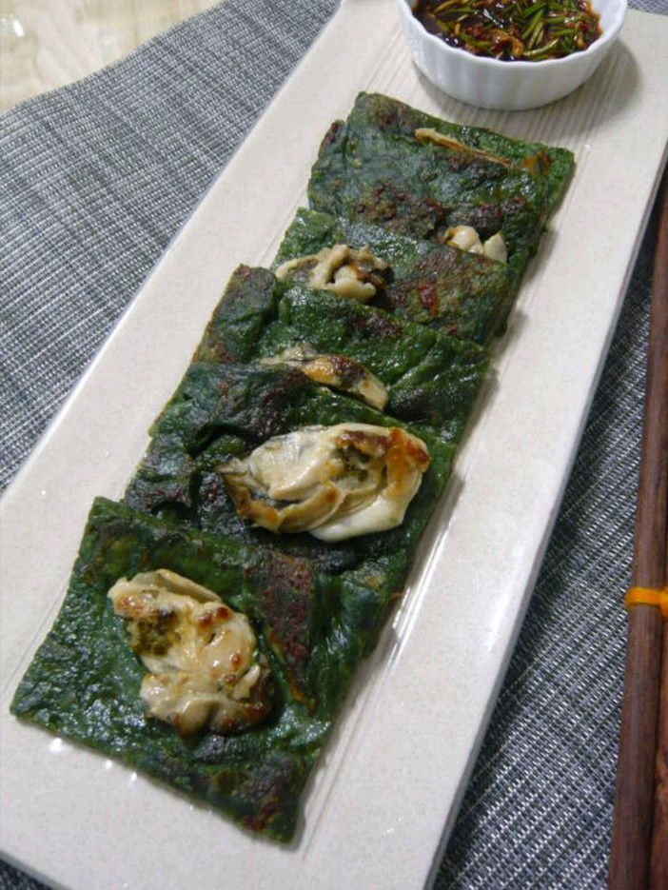

* 매생이굴전
* 요리재료  
  - 매생이 100g

- 굴 100g

- 달걀 1개

- 부침가루 8큰술

- 물 50g

* 만드는 법  
  ① 굴을 소금물에 가볍게 흔들어 1번 씻은 후 흐르는 물에 2번 씻고 매생이는 흐르는 물에 3번 정도 씻어줍니다.   
  ② 매생이에 달걀, 부침가루, 물을 넣고 골고루 섞어줍니다.  
  ③ 팬에 기름을 두르고 전을 얇게 펴 올린 루 굴을 올려 노릇하게 굽습니다.
* 칼로리 : 242 kcal
* 조리시간 : 20분

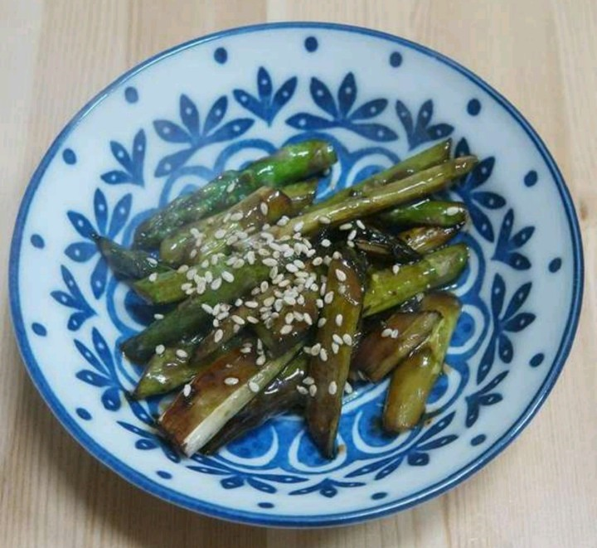

* 아스파라거스 볶음
* 요리재료  
  - 아스파라거스 한팩

- 굴소스 1큰술

- 미림 1/2큰술

- 깨 약간

* 만드는 법  
  ① 아스파라거스의 아래쪽 섬유질을 제거한 후 먹기 좋은 크기로 잘라줍니다.

식용유에 기름을 두르고 아스파라거스를 볶다가 굴소스와 미림을 넣고 센불에서 볶아줍니다.

깨를 뿌려 마무리합니다.

* 칼로리 : 25kcal
* 조리시간 : 10분